香川大学産学連携・知的財産センター技術交流協力会
バイオマテリアル工学研究会 講演会

日時：令和3年3月6日（土）13:00～15:00
場所：研究交流棟6階 地域連携・生涯学習センター第1講義室
共催：香川大学産学連携・知的財産センター
講師：掛川 寿夫 氏（創造工学部教授）

題目：「科学的に検証された健康と美容に関連した製品開発」
概要：細胞は、酸素を利用して呼吸することにより大量のエネルギーを生産する反面、酸素による酸化により、様々な障害を与えられることになりました。特に、脂質は、酸素や活性酸素により酸化され、過酸化脂質や脂質アルデヒド（加齢臭原因物質）を生成します。これらの物質は、エイジング、癌、生活習慣病に深く関与しています。酸素の毒から身を守り健康で美しく生きるためにはどうすれば良いかを考えましょう。活性酸素は、様々な要因により生体内で発生します。多くのポリフェノールや抗酸化ビタミンは、活性酸素を除去できるため、健康と美容に関する多くの製品に利用されています。本講座では、それらの製品開発における開発コンセプトを紹介することにより科学的に検証された健康関連製品とはどのようなものであるのかについて考察します。

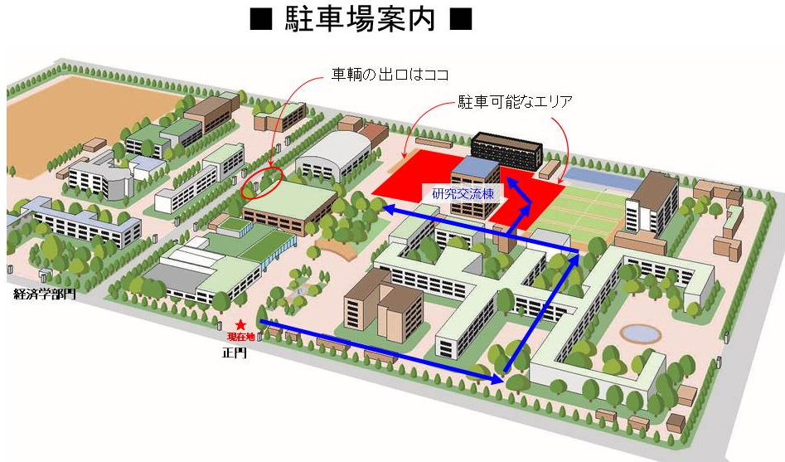
－講演会参加に関してのお願い－
・受付で検温させていただきます。
（３７．５度以上の方は参加を辞退してもらう場合があります。）
・マスクの着用をお願いします。
・手洗いを励行してください。
・アルコール消毒液を設置しています。
・講演中、窓を開けて換気を行います。
・受付で名刺をお出しいただくか、連絡先をご記入ください。
（万が一参加者に発熱等あった際に連絡させていただきます）
・スマートフォンをお持ちの方は接触感染確認アプリ(COCOA)を
あらかじめお入れください。
※県内の感染状況が増加する場合は、やむを得ず中止の可能性があります。

参加申込書(申し込み締め切り2/26（金）)
氏 名 | ご 所 属 | 連 絡 先

お申込み先：香川大学産学連携・知的財産センター技術交流協力会
FAX：087-832-1455 E-MAIL:kashihara.aya@kagawa-u.ac.jp
電話：087-832-1455

